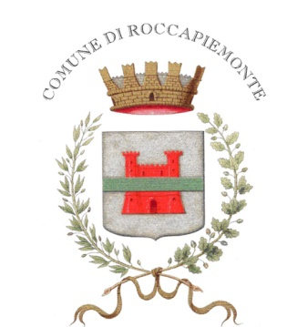
UOVA DI PASQUA PER I NOSTRI BAMBINI

IN UN MOMENTO COSI' DIFFICILE PER LA VITA DI TUTTI,
NON POTEVAMO CERTO DIMENTICARCI DI CHI, FORSE PIU' DI TUTTI, VIVE QUESTO DISAGIO: I BAMBINI!
A LORO CHE ILLUMINANO IL NOSTRO PRESENTE E RAPPRESENTANO
IL NOSTRO FUTURO, ABBIAMO VOLUTO DONARE UN DOLCE PENSIERO
RAPPRESENTATO DA UN UOVO DI CIOCCOLATO.
AUGURI PER UNA SANTA PASQUA, SEPPUR DIVERSA, MA SEMPRE
CON VOI TUTTI NEL CUORE.
LA DISTRIBUZIONE DELLE UOVA AI PICCOLI DI ROCCAPIEMONTE,
ACQUISTATI DAL SINDACO PAGANO, DAGLI ASSESSORI FERRENTINO
E FABBRICATORE E DAGLI OPERATORI DEL CONSORZIO CAMPALE STABILE,
E' EFFETTUATA DAI VOLONTARI DI PROTEZIONE CIVILE, CROCE ROSSA,
GUARDIE AMBIENTALI D'ITALIA, DALLE ZAMPE AL CUORE, AZIONE CATTOLICA e SEGNALI DI VITA.

